Anotações Gerais do curso.
Aluno: Valmir José de Santana
PostgreeSQL
Prof.: Daniel Costa
Aula 03: Fundamentos da Structured Query Language (SQL)
-06/08/2021.

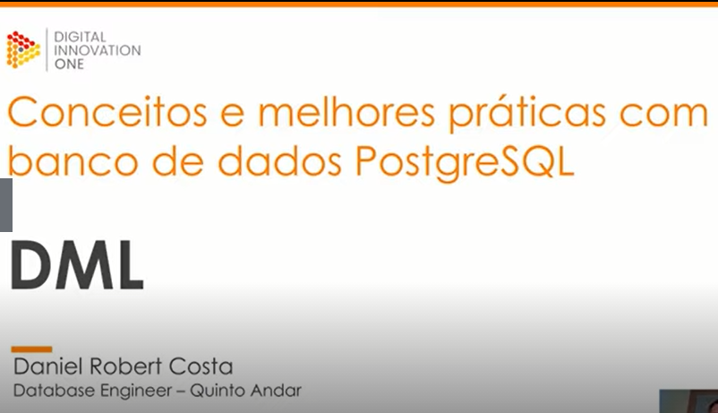

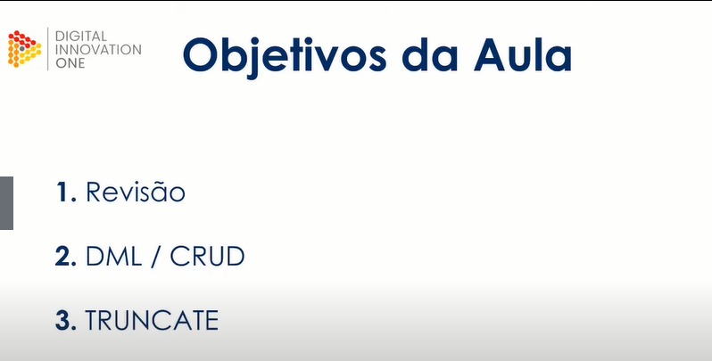
CRUD – Abreviação de Create, Read, Update e Delete.

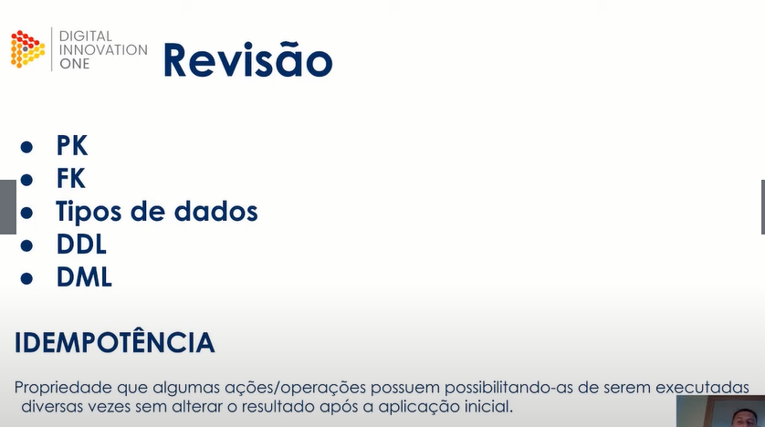
O “IF NOT EXISTES” é um exemplo de código de Idempotência.

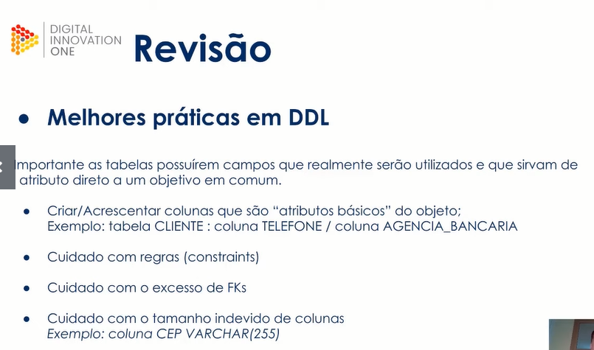

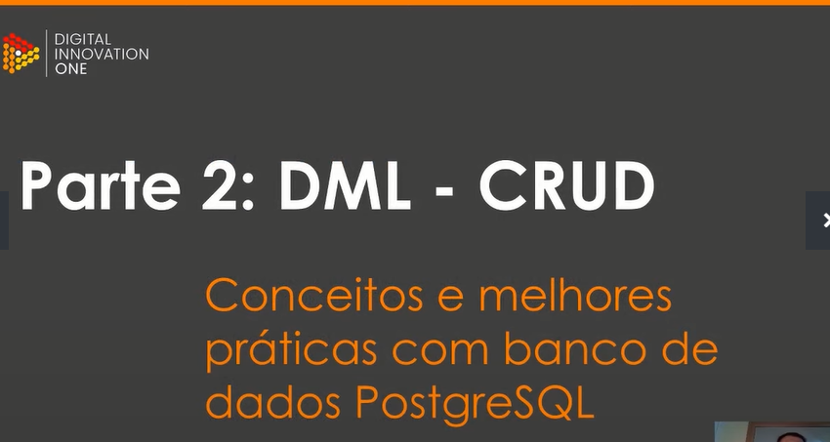

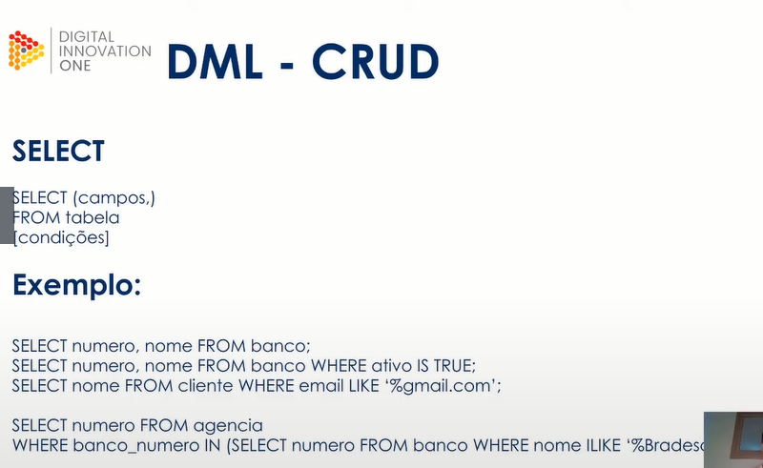

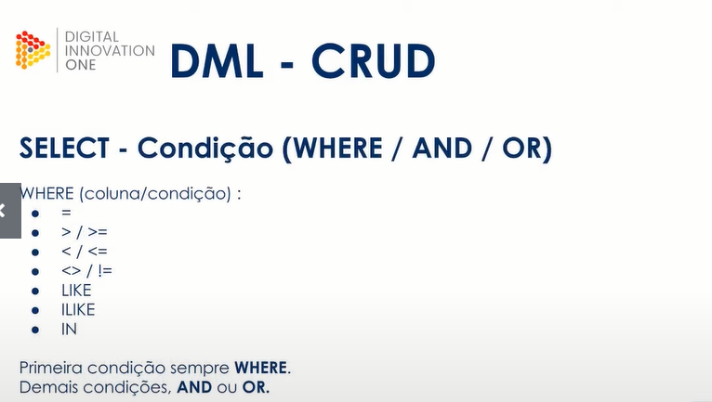

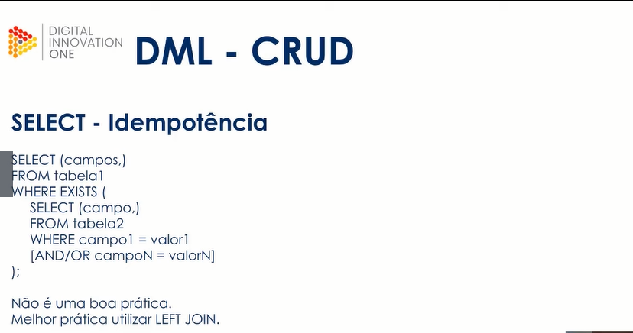

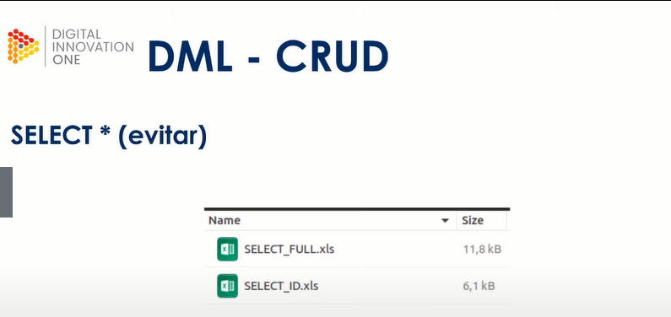



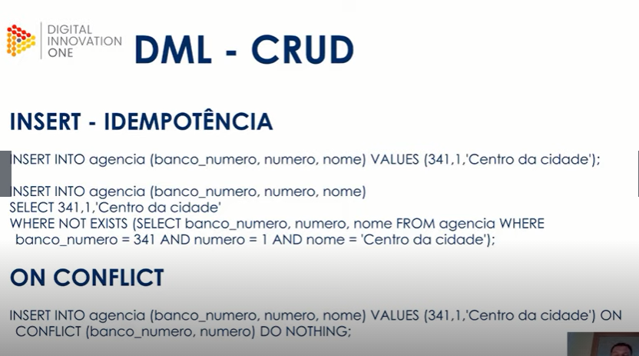

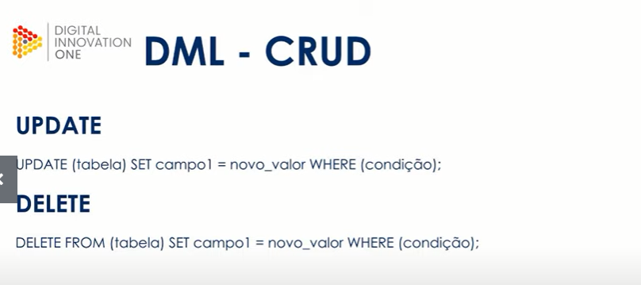

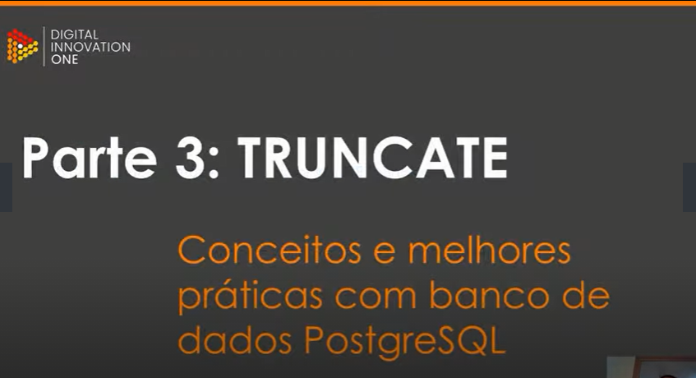
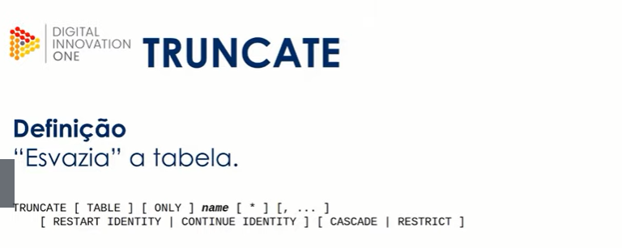

Para importar arquivos para dentro do pgAdmin precisamos abrir um nova aba, através do menu Query Tools e clicar no botão com ícone de pasta a fim de poder importar o arquivo.

NOTA: O arquivo a ser importado deve estar no formato: “.sql”

